现场图片说明
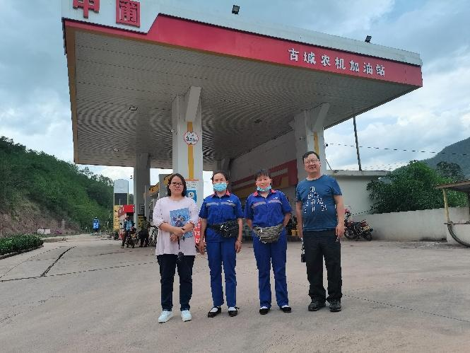 | 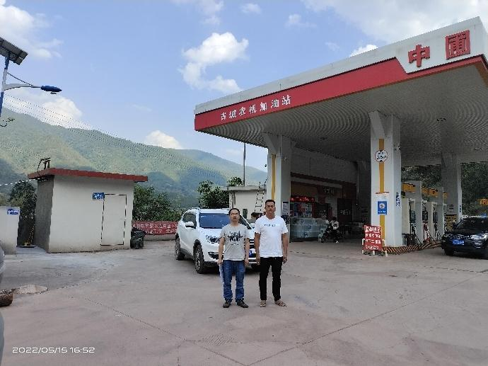
照片1 评价师现场照片（李晓达：二级评价师） | 照片2 评价师现场照片（陆朝春：二级评价师）
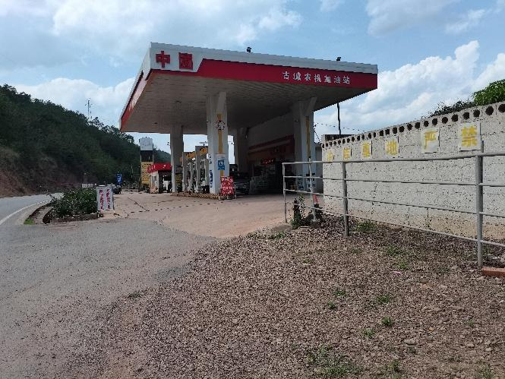 | 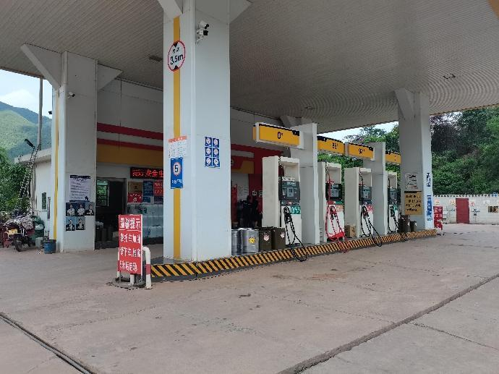
照片3 加油站全景 | 照片4 加油区
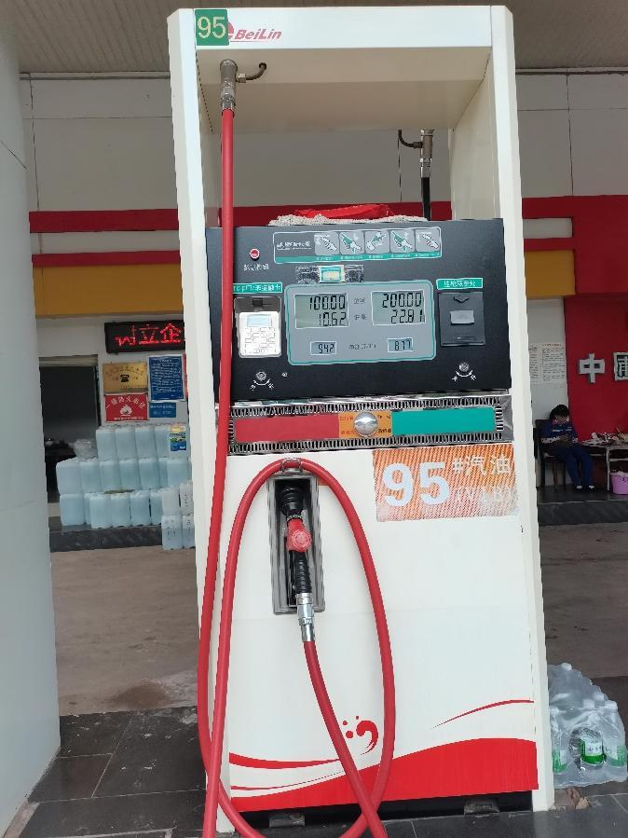 | 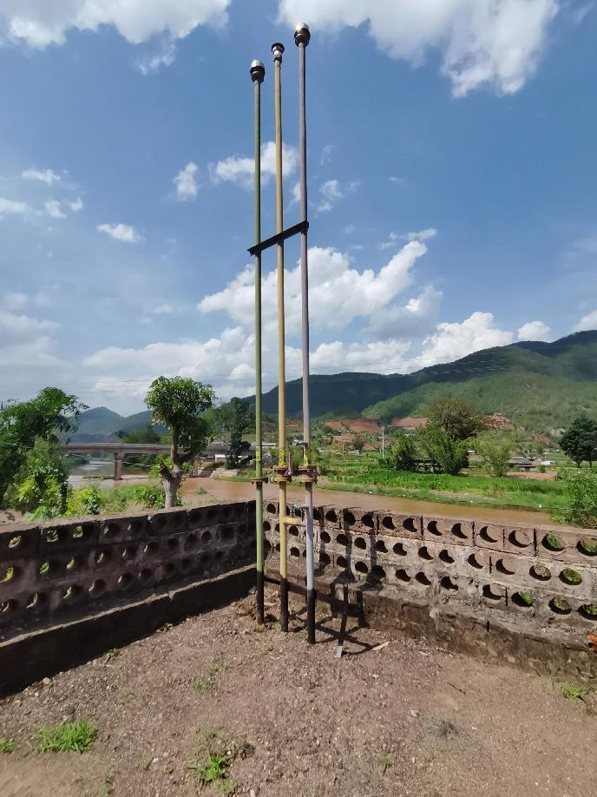
照片5 加油机 | 照片6 通气管
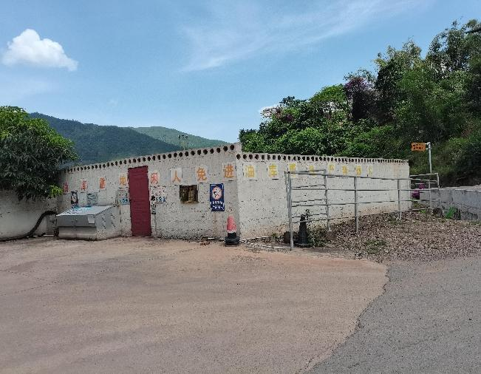 | 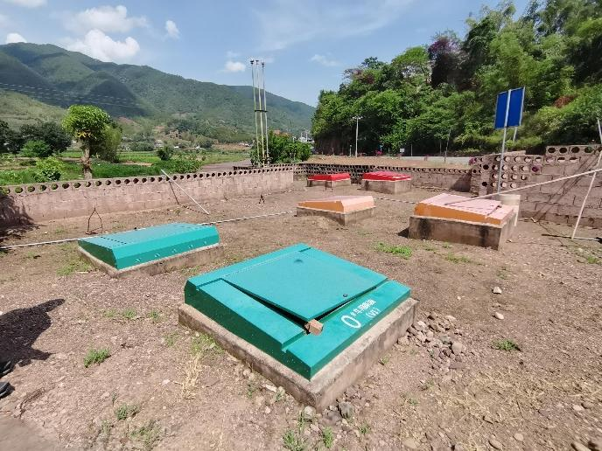
照片7 储罐区1 | 照片8 储罐区2
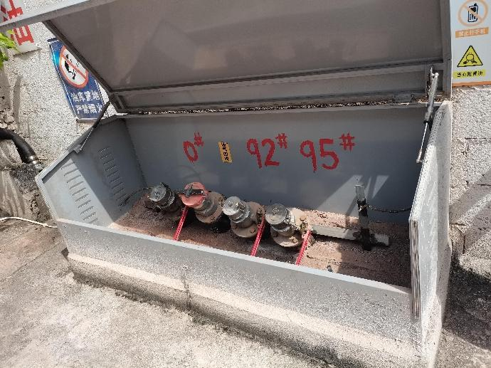 | 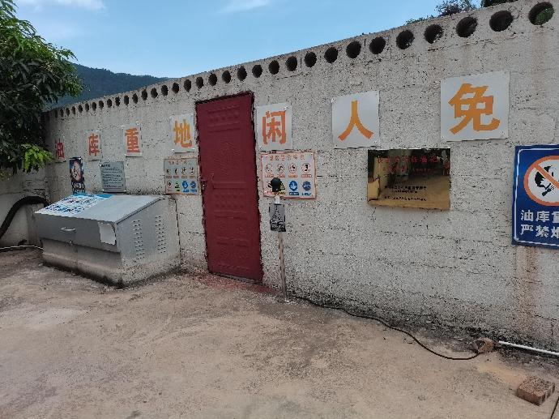
照片9 卸油口 | 照片10 卸油区静电接地报警器
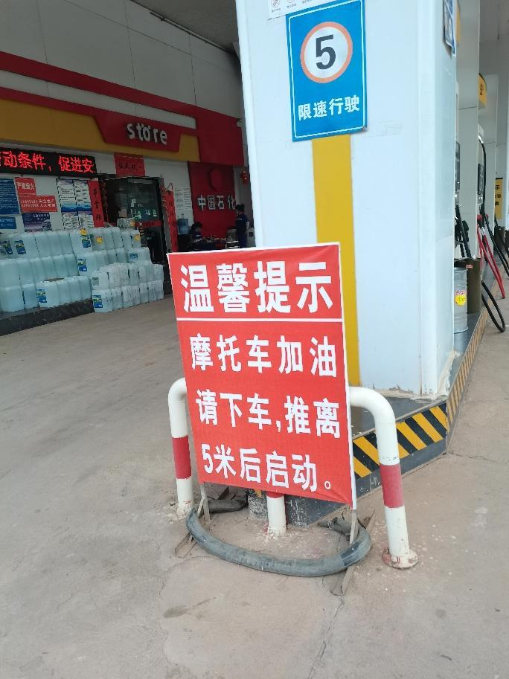 | 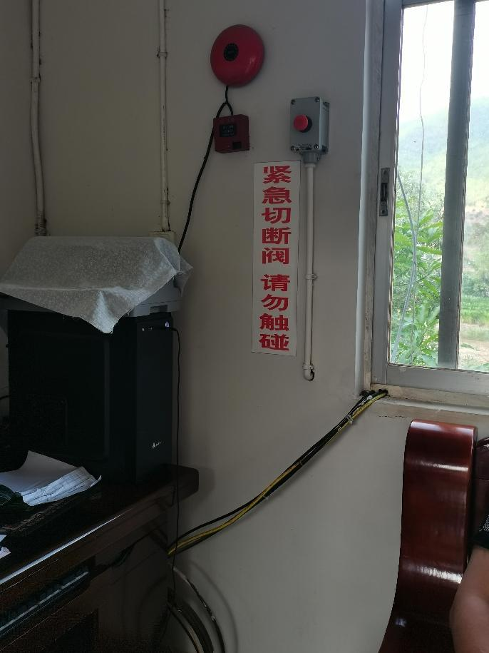
照片11 安全警示标识 | 照片12 急停按钮
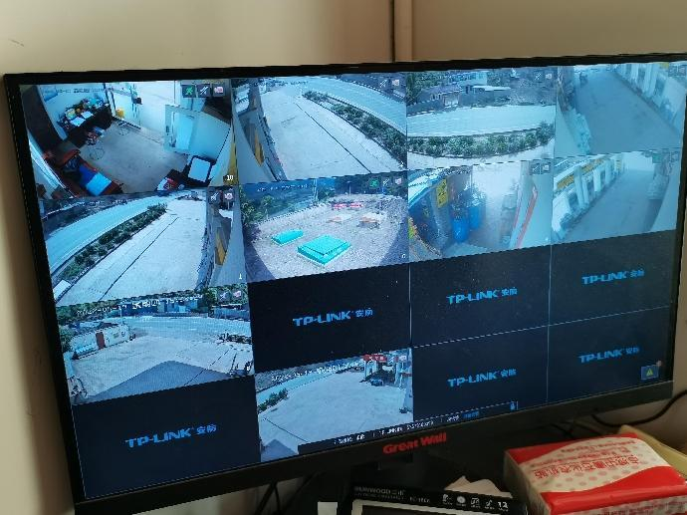 | 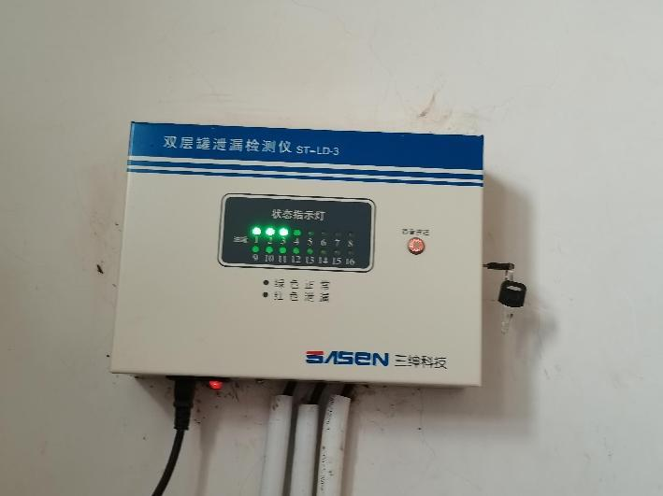
照片13 视频监控 | 照片14 油罐泄漏检测仪
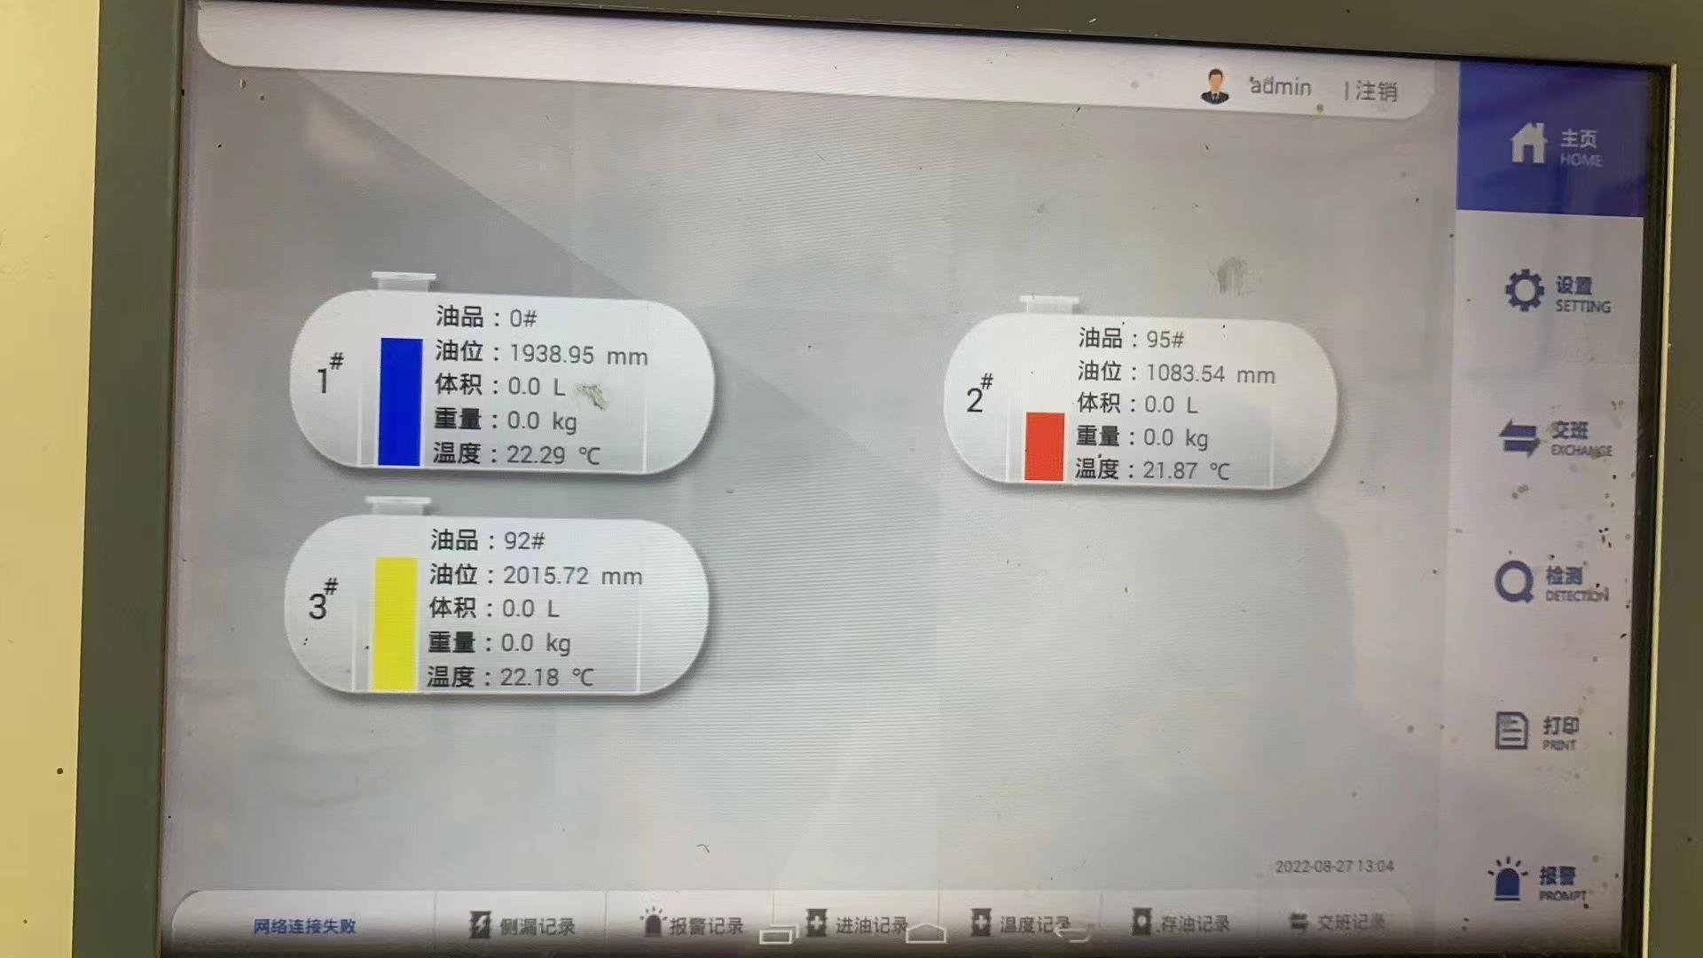 | 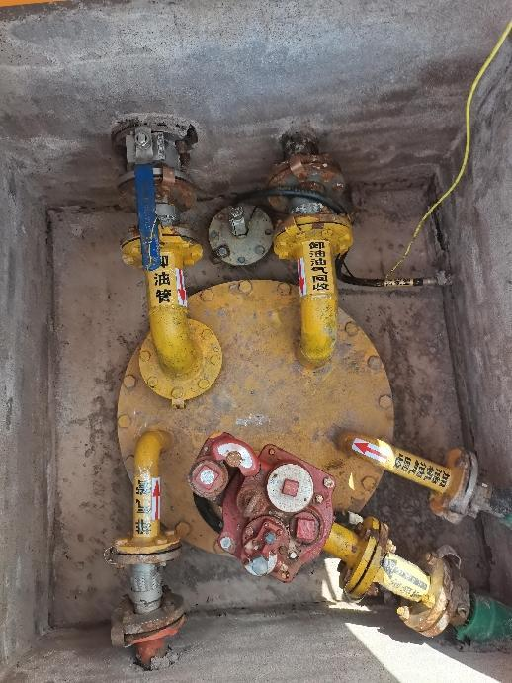
照片15 油罐液位显示 | 照片16 人孔操作井2
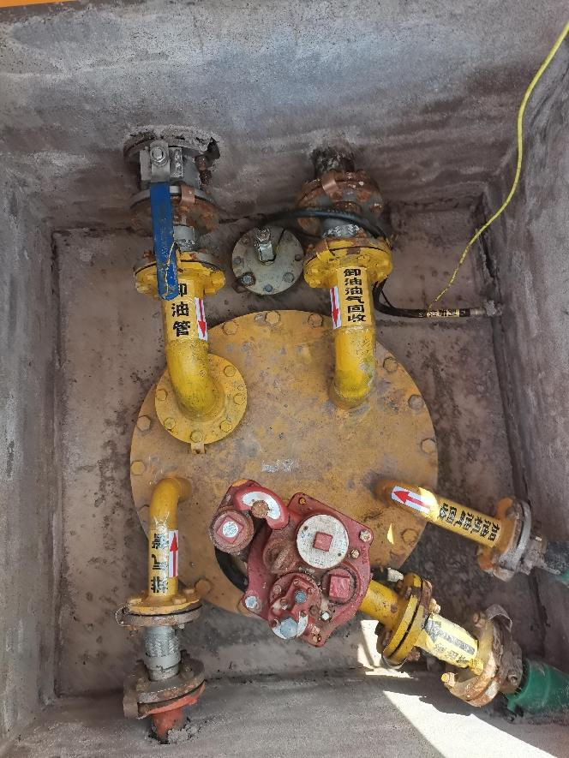 | 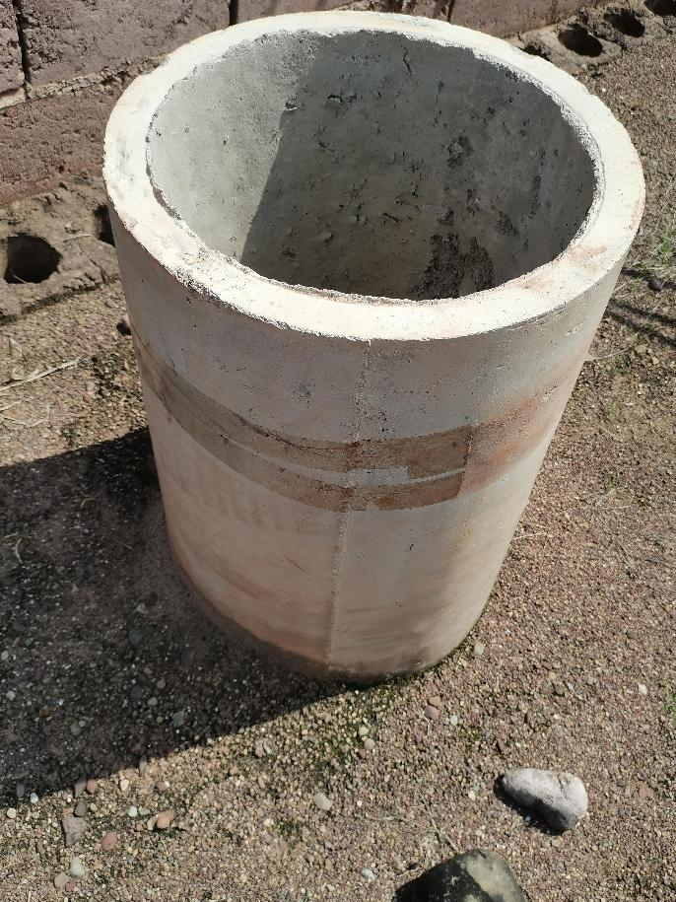
照片17 人孔操作井3 | 照片18 水位观察井
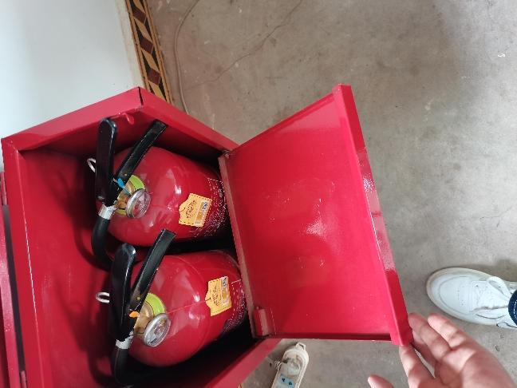 | 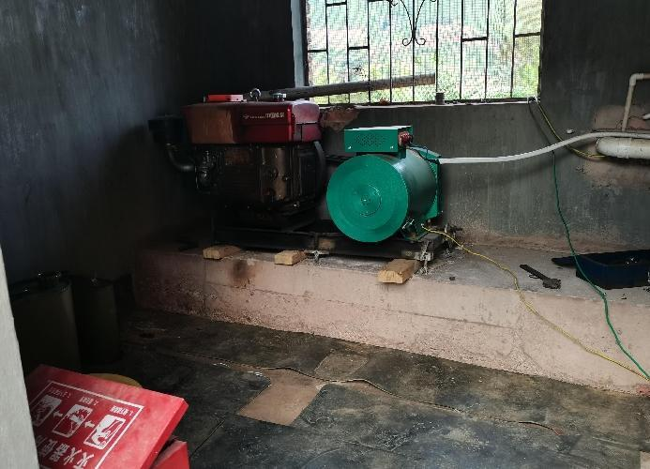
照片19 加油区消防器材 | 照片20 柴油发电机
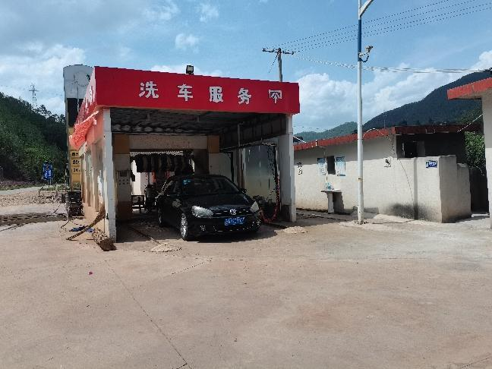 | 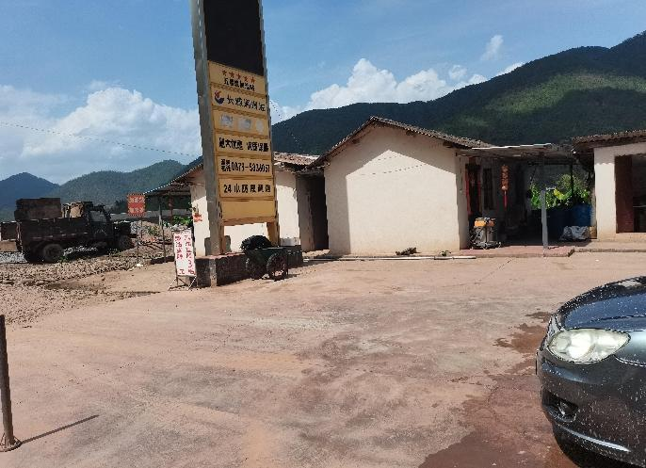
照片21 加油站辅房 | 照片22 加油站辅房
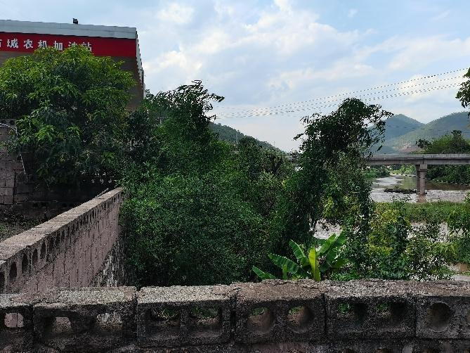 | 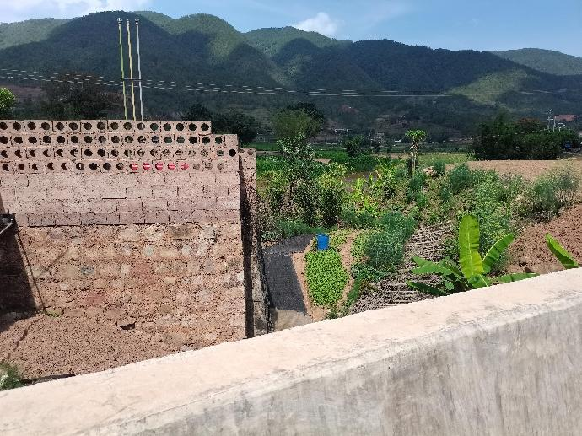
照片23 站址东面 | 照片24 站址南面
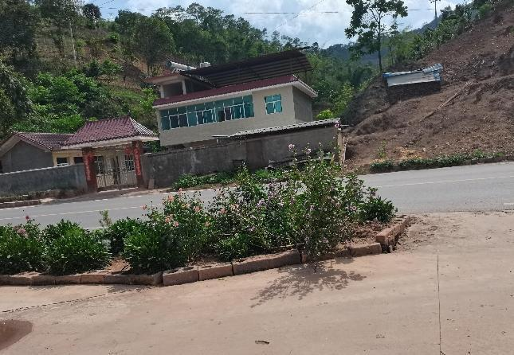 | 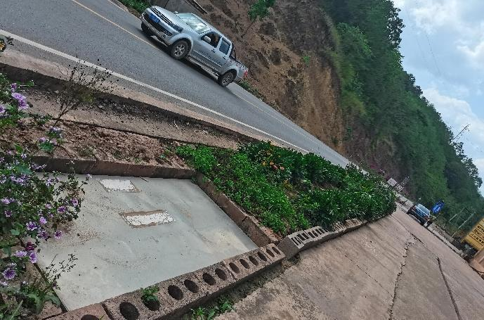
照片25 站址西面道路及民房 | 照片26 站西西面道路及隔油池

